Samsung přichází s jedinečnou akcí na vysavače JET – 100 dní bez obav na zkoušku

Společnost Samsung Electronics, lídr v oblasti domácích spotřebičů, spouští exkluzivní akci na vysavače JET. Až do konce března můžou zákazníci využít nabídky 100 dní na zkoušku. Při nákupu jakéhokoli vysavače Samsung JET na oficiálních stránkách samsung.cz ho budou moct zákazníci do 100 dnů vrátit se zárukou vrácení peněz. Nemusejí se tedy obávat, že by přišli o peníze, a můžou si vysavač doma v klidu vyzkoušet.

Samsung přichází s možností přesvědčit se, že mít špičkový vysavač dělá skutečný rozdíl. A to nejen v ceně. Vysavače Samsung JET jsou kombinací výkonu a stylu bez ohledu na to, zda si zákazník vybere robotický nebo tyčový typ. Všechny modely řady JET jsou pověstné vysokým sacím výkonem, dlouhou výdrží baterie a elegantním designem. Jsou ideální do moderních domácnosti, kde se klade důraz na efektivitu i estetiku.

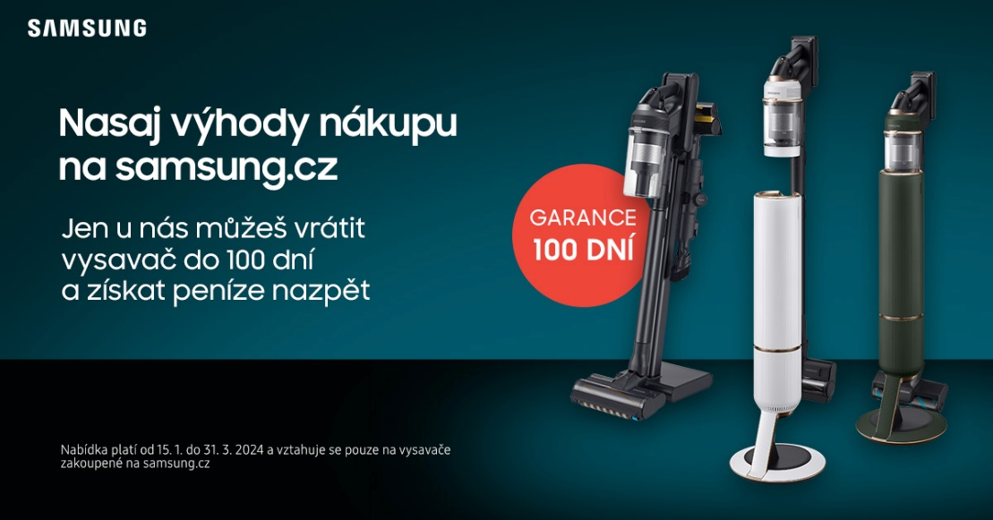

Uživatelsky příjemné funkce

Vysavače Samsung JET přinášejí revoluční změnu každodenního úklidu. Vysoký sací výkon pro hloubkové čištění zajišťuje důkladně čistou domácnost. Vysavače Samsung JET disponují výkonným motorem, který usnadňuje odstraňování různých druhů nečistot – od rozsypaných vloček až po zvířecí chlupy.

A když už mluvíme o domácích mazlíčcích, je tu ještě jedna vychytávka. K příslušenství vysavačů patří různé kartáče, které jsou speciálně navrženy tak, aby účinně odstraňovaly zvířecí chlupy. Tím se zajistí čistota a hygiena i v domácnostech s čtyřnohými mazlíčky.

Jednou z klíčových vlastností vysavačů Samsung je, že uživatelům umožňuje snadno a hygienicky vyprázdnit prach bez obav z úniku prachových částic mimo prachový koš. Díky čisticí stanici All-in-One se tak snižuje riziko vzniku alergií a zvyšuje se pohodlí při úklidu. Stanice zároveň slouží i k nabíjení přístroje. Vysavače JET se můžou pochlubit dlouhou dobou provozu a vyměnitelnou baterií. Vydrží také dlouho pracovat na jedno nabití, takže není třeba přerušovat ani delší úklid. Zároveň nesmíme zapomenout na novinky v oblasti robotických vysavačů. Robotické vysavače Samsung Jet Bot jsou vybaveny 3D senzory a v případě modelu AI+ i umělou inteligencí. Díky těmto technologiím se dokážou efektivně pohybovat v prostoru, vyhýbat se překážkám a dosáhnout důkladného úklidu bez nutnosti lidského zásahu. To jsou jen některé z důvodů, proč jsou vysavače Samsung JET ideální pro členy vytížené moderní domácnosti, kteří hledají efektivní, pohodlné a inteligentní řešení úklidu.

Podmínky akce 100 dní na zkoušku

Zákazníci, kteří si zakoupí vysavač Samsung JET v e-shopu Samsung.cz v období od 15. ledna do 31. března 2024, mají možnost vrátit ho do 100 dnů od zakoupení se zárukou vrácení peněz. Vysavač musejí vrátit v plně funkčním stavu, s veškerým příslušenstvím, v původním obalu a pouze se známkami běžného opotřebení. Náklady na vrácení vysavače (poštovné) hradí zákazník.

Kontaktní osoby
David Sahula, PR Manager, Samsung Leona Daňková, Taktiq Communications
Tel.: +420 725 779 934 Tel.: +420 605 228 810
E-mail: d.sahula@samsung.com E-mail: leona.dankova@taktiq.com

